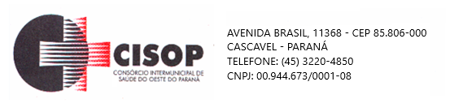
ADJUDICAÇÃO DE PROCESSO

O Pregoeiro do CISOP, nomeado pela Portaria 11 de 11/03/2022, no uso de suas atribuições legais e, considerando haver cumprido todas as exigências do Procedimento de Licitação cujo objeto é a AQUISIÇÃO DE CURATIVOS ESPECIAIS, vem adjudicar o presente processo administrativo de licitação, na modalidade Pregão Eletrônico nº 54/2022, para que produza os efeitos legais e jurídicos.

Assim, no termo da legislação vigente, fica o presente processo ADJUDICADO, em favor da(s) empresa(s) abaixo relacionada(s):

AABA COMERCIO DE EQUIP.MEDICOS LTDA.:
CIRURGICA CURITIBA COM.PROD.MED.LTDA.
FUSÃO COMÉRCIO DE PRODUTOS ODONTOLÓGICOS LTDA
PRIMAZIA MATERIAIS MÉDICO HOSPITALARES EIRELI - ME
MEDPOA COMÉRCIO DE MATERIAL HOSPITALAR LTDA
FUFA SC COMÉRCIO E REPRESENTAÇÃO LTDA
HENRIQUE DE OLIVEIRA PRADO - ME
CV MEDICAL EIRELI - ME
INTEGRA SOLUÇÕES MÉDICAS LTDA EPP
MA COMÉRCIO DE PRODUTOS PARA SAÚDE LTDA
MED4 IMPORTADORA E DISTRIBUIDORA LTDA
MULTIMED COMERCIO DE MATERIAL HOSPITALAR LTDA

O Pregoeiro do CISOP, no uso de suas atribuições legais, encaminha o processo para análise e Homologação pelo Presidente do CISOP.

Cascavel, 22 de setembro de 2022.

________________________
Gilmar Antônio Cozer
Pregoeiro

